Тренажёры для развития речевого дыхания: «Весёлые человечки»
Автор: Куликова Е.В.
Цель: развития сильной выдыхательной струи, для тренировки направленного выдоха, развития дыхания в процессе речи.
Задачи: учить чередовать глубокий вдох носом и длительный плавный выдох ртом, стараясь привести в движение пчёлок.
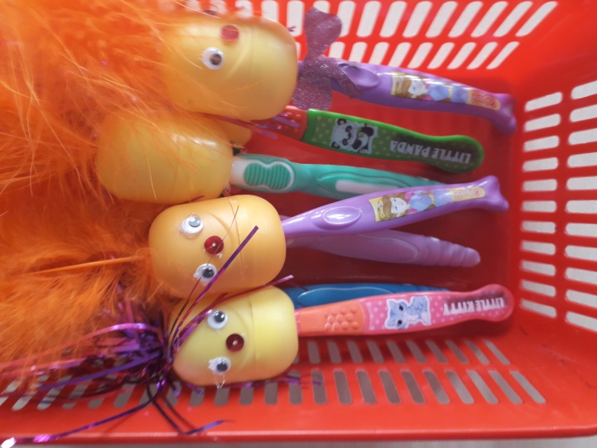
Для чего необходимы тренажеры для дыхания?
Хорошо поставленное речевое дыхание обеспечивает правильное произношение звуков, слов и фраз. Для того чтобы научиться выговаривать многие звуки, ребенок должен делать достаточно сильный вдох через рот. Тренажеры для дыхания в игровой форме помогут ребенку достичь плавного вдоха и быстрее освоить «трудные» звуки, развить речевое дыхание. Для того чтобы научиться выговаривать многие звуки ( «С», «З». «Ш». «Ж», «Р» )ребенок должен делать достаточно сильный выдох через рот.
Ход игры
ребенку дается инструкция - сильно подуть на перышки, чтобы они «заиграли»; упражнение повторяется 2-3 раза;
Играя с тренажёрами, педагогу следует научить ребёнка набирать сильный вдох через нос или рот, затем делать плавный выдох. Следить, чтобы во время выдоха губы были сложены трубочкой, чтобы ребёнок не надувал щёки, чтобы выдох происходил не толчками, а плавно. Обратить внимание, что выдыхать следует до тех пор, пока не закончится воздух.

